T.C
NİZİP KAYMAKAMLIĞI
ZEUGMA ANAOKULU MÜDÜRLÜĞÜ

2024-2028 STRATEJİK PLANI

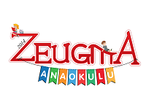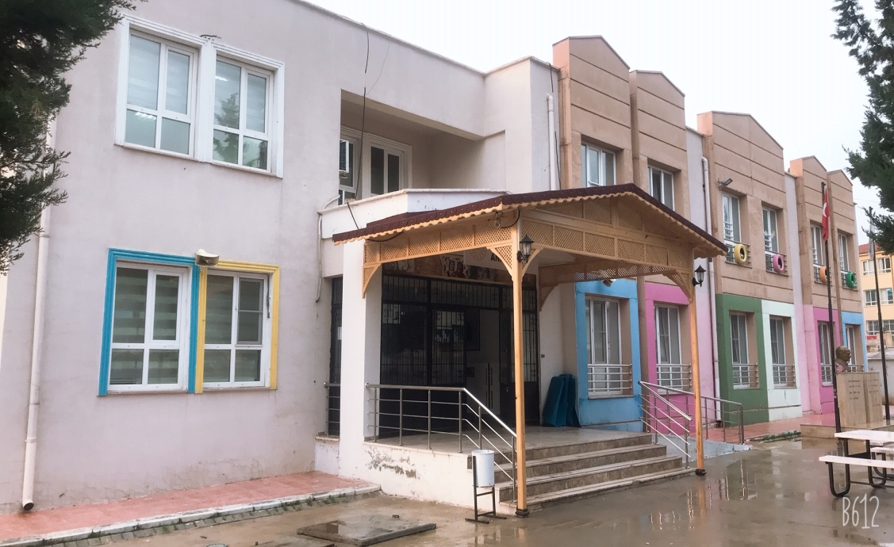

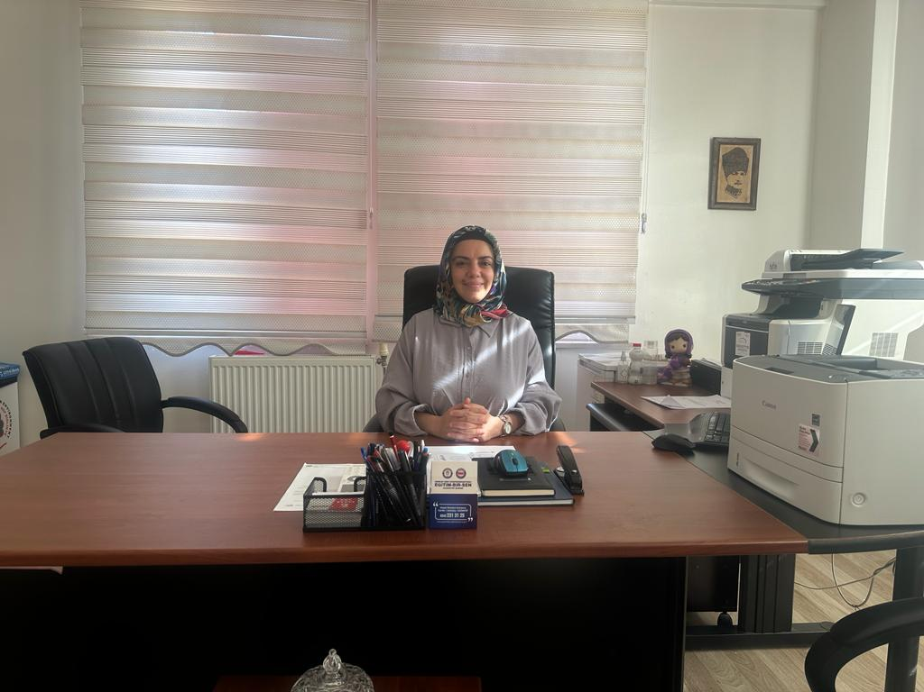

Sunuş
Okulumuz 2024-2028 Stratejik Planını hazırlamadan önce Milli Eğitim Bakanlığı’nın 2023 Vizyonu incelenmiş ve Vizyon ışığında Stratejik Plan hazırlanmaya başlanmıştır. Stratejik Plan Hazırlama Ekibi 2024-2028 Eğitim- Öğretim Yılı Çalışma Takvimine uygun olarak çalışmalarına başlamıştır. Kurumun mevcut durumu tespit edilmiş, kurumun iç ve dış değerlendirmesi yapılarak paydaşları belirlenmiş, uygulanan paydaş beklenti analizleriyle kurumdan beklentiler tespit edilmiştir. Stratejik Plan Ekibi Kurul üyeleri hummalı bir çalışma yapılarak işbirliği içinde Stratejik Planı tamamlamıştır. Ali Rıza Alpaslan Anaokulu’nun GZFT analizi yapılmıştır. Veli Görüş Değerlendirme Anket Formları veliler tarafından doldurularak velilerin anket sonucu ortaya çıkan sorunların iyileştirmeye açık alanları tespit edilmiş ve çözümüne yönelik Stratejiler geliştirilmiştir. Yapılan çalışmalar sonucu veriler kayıt altına alınmış ve bu kayıtlar Stratejik Plan Hazırlama Üst Kurulu üyeleri tarafından düzenlenmiştir. Analiz sonuçları Stratejik Planlama aşamasına geçirilmiştir. Planda gerek görüldüğü zamanlarda güncellemeler yapılacak olup değişiklikler mevzuata uygun bir biçimde gerçekleştirilecektir. Keyifli geçen bir mesai ve uzun uğraşlar sonucu ortaya çıkarılan Stratejik Plan okulumuzun ilk beş yıllık yol haritası olmasını, 2023 Vizyonunda belirtilen Okul Öncesi Eğitim-Öğretim hedeflerine ulaşabilmesini ve okulumuz personeline kılavuzluk etmesini umar ,emek veren mesai arkadaşlarıma gönülden teşekkür ederim.

Saygılarımla…

Havva YILMAZ
Okul Müdürü

İçindekiler
SUNUŞ 3
İÇİNDEKİLER 4
BÖLÜM I: GİRİŞ VE PLAN HAZIRLIK SÜRECİ 5
BÖLÜM II: DURUM ANALİZİ 7
OKULUN KISA TANITIMI * 7
OKULUN MEVCUT DURUMU: TEMEL İSTATİSTİKLER 8
PAYDAŞ ANALİZİ 13
GZFT (GÜÇLÜ, ZAYIF, FIRSAT, TEHDİT) ANALİZİ 21
GELİŞİM VE SORUN ALANLARI 21
BÖLÜM III: MİSYON, VİZYON VE TEMEL DEĞERLER 23
MİSYONUMUZ * 23
VİZYONUMUZ * 24
TEMEL DEĞERLERİMİZ * 25
BÖLÜM IV: AMAÇ, HEDEF VE EYLEMLER 26
TEMA I: EĞİTİM VE ÖĞRETİME ERİŞİM 28
TEMA II: EĞİTİM VE ÖĞRETİMDE KALİTENİN ARTIRILMASI 30
TEMA III: KURUMSAL KAPASİTE 31
- BÖLÜM: MALİYETLENDİRME 35

EKLER: 36

BÖLÜM I: GİRİŞ ve PLAN HAZIRLIK SÜRECİ GİRİŞ
Zeugma Anaokulu olarak Stratejik Plan Hazırlamadaki en önem verdiğimiz kriterlerimiz; Milli, manevi ve kültürel değerlerimizi
yaşatarak gelişen ve globalleşen dünyadaki bilimsel ve teknolojik gelişimleri takip etmektir.
2023 Vizyon kapsamında öğrencilerimizin Okul Öncesi Eğitimden daha fazla istifade etmelerini sağlayarak çevresel faktörleri zengin uyarıcılarla süslemek ve eğitim –öğretim hizmetinde fırsat ve imkân eşitliği sağlamak okulumuzun en önem verdiği görev ve sorumluluktur.
Okulumuz Stratejik Plan Hazırlama Ekibi başarı ve gelişimin öğelerini öğrenciyi merkeze alarak öğretmen ve veli olarak belirlemiştir. Bu ayrılmaz üçlünün iletişimi Eğitim kalitemizi yükseltecek ve paydaş analizinin bu bağlamda çok önemli olduğunu gösterecektir.5 yıllık bu plan ; Okul Stratejik Plan hazırlama Ekibine rehber ve yol haritası olacaktır.

Zeugma Anaokulu
Plan Hazırlama Ekibi

STATEJİK PLAN HAZIRLIK SÜRECİ
2019-2023 dönemi stratejik plan hazırlanması süreci Üst Kurul ve Stratejik Plan Ekibinin oluşturulması ile başlamıştır. Ekip tarafından oluşturulan çalışma takvimi kapsamında ilk aşamada durum analizi çalışmaları yapılmış ve durum analizi aşamasında paydaşlarımızın plan sürecine aktif katılımını sağlamak üzere paydaş anketi, toplantı ve görüşmeler yapılmıştır.
Durum analizinin ardından geleceğe yönelim bölümüne geçilerek okulumuzun amaç, hedef, gösterge ve eylemleri belirlenmiştir.
Çalışmaları yürüten ekip ve kurul bilgileri altta verilmiştir.

STRATEJİK PLAN ÜST KURULU

Üst Kurul Bilgileri
Adı Soyadı | Unvanı
Havva YILMAZ | Müdür
Emre ÖRS | Müdür Yardımcısı
Gülbeyaz ÖZEN | Rehber Öğretmen
Ayşegül KARAOĞLU | Okul Öncesi Öğretmeni
Betül GENCER | Okul Öncesi Öğretmeni
Ayşe Nur TÜRK | Özel Eğitim Öğretmeni
Büşra KÜÇÜKBAYRAK | Özel Eğitim Öğretmeni
Lütfiye KILIÇ | Okul Aile Birliği Başkanı

BÖLÜM II: DURUM ANALİZİ
Durum analizi bölümünde okulumuzun mevcut durumu ortaya konularak neredeyiz sorusuna yanıt bulunmaya çalışılmıştır.
Bu kapsamda okulumuzun kısa tanıtımı, okul künyesi ve temel istatistikleri, paydaş analizi ve görüşleri ile okulumuzun Güçlü Zayıf Fırsat ve Tehditlerinin (GZFT) ele alındığı analize yer verilmiştir.

OKULUN KISA TANITIMI

Zeugma Anaokulu, daha önce Mehmet Niyazi Marufoğlu İlkokulu ve Ortaokulu’na ait olan bahçenin bir bölümüne inşa edilmiştir. 2014 yılının Eylül ayında Eğitim-Öğretime başlamıştır. Okulumuzun bahçesinde öğrencilerimizin fen ve doğa etkinliklerini gerçekleştirebileceği, çiçek, ağaç ve sebze yetiştirebileceği toprak alan bulunmaktadır. Bahçe içerisinde uygun olan alanlar ağaçlandırılmış ve çiçeklendirilmiştir.
Zeugma Anaokulu 2014 yılında 60 öğrenciyle Eğitim-Öğretime başlamış olup, 2023/2024Eğitim-Öğretim yılında 234 öğrenci ile devam etmektedir. Şu an okulumuzda 1 Müdür, 1 Müdür Yardımcısı, 1 Rehber Öğretmen, 15 Kadrolu,5 Sözleşmeli ve 1 Ücretli olmak üzere toplam 23 Öğretmen, 4 Hizmetli olmak üzere toplam 27 personelimiz mevcuttur. Okulumuz 8 derslikli olup; 3 sınıfımız Özel Eğitim sınıfıdır. Ayrıca 1 oyun odası bulunmaktadır. Okulumuzda ikili eğitim verilmekte olup sabah 8 şube, öğle ise 7 şube bulunmaktadır.
Okulumuz; Okulum Temiz, ve Beslenme Dostu Okul Projelerinden sertifika almış olup, Dilimizin Zenginlikleri Projesine devam etmektedir. Kendi içerisinde sınıf bazında projeleri olmaktadır.
Okulumuzun ısınma şekli kalorifer olup yakıt olarak doğalgaz kullanılmaktadır. Aydınlatma ve kanalizasyon durumu tam ve faal olup şehir şebekelerine bağlıdır.

Okulun Mevcut Durumu: Temel İstatistikler

Okul Künyesi
Okulumuzun temel girdilerine ilişkin bilgiler altta yer alan okul künyesine ilişkin tabloda yer almaktadır.

Temel Bilgiler Tablosu- Okul Künyesi

İli: Gaziantep |  |  |  | İlçesi: Nizip
Adres: | Fırat Mahallesi Hürriyet Sok No: 4 |  |  | Coğrafi Konum (link):
Telefon Numarası: | 0 (342) 517 16 87 |  |  | Faks Numarası:
e- Posta Adresi: | zeugmaanaokulu2780@ gmail.com |  |  | Web sayfası adresi: |  | zeugmaanaokulu.meb.k12.tr
Kurum Kodu: | 757298 |  |  | Öğretim Şekli: |  | İkili Eğitim (Tam Gün/İkili Eğitim)
Okulun Hizmete Giriş Tarihi: 2014 |  |  |  | Toplam Çalışan Sayısı |  | 4
Öğrenci Sayısı: | Kız | 109 |  | Öğretmen Sayısı | Kadın | 16
 | Erkek | 115 |  |  | Erkek | 5
 | Toplam | 224 |  |  | Toplam | 21
Derslik Başına Düşen Öğrenci Sayısı |  |  | : 25 | Şube Başına Düşen Öğrenci Sayısı |  |  | 25
Öğretmen Başına Düşen Öğrenci Sayısı |  |  | : 25 | Şube Başına 30’dan Fazla Öğrencisi Olan Şube Sayısı |  |  | 0
Öğrenci Başına Düşen Toplam Gider Miktarı |  |  | 2000 | Öğretmenlerin Kurumdaki Ortalama Görev Süresi |  |  | 5 saat

Çalışan Bilgileri
Okulumuzun çalışanlarına ilişkin bilgiler altta yer alan tabloda belirtilmiştir.

Unvan* | Erkek | Kadın | Toplam
Okul Müdürü ve Müdür Yardımcısı | 1 | 1 | 2
Okul Öncesi Öğretmeni | 4 | 11 | 15
Özel Eğitim Öğretmeni | 1 | 4 | 5
Rehber Öğretmen | 0 | 1 | 1
İdari Personel | 0 | 0 | 0
Yardımcı Personel | 0 | 4 | 4
Güvenlik Personeli | 0 | 0 | 0
Toplam Çalışan Sayıları | 6 | 21 | 27

Okulumuz Bina ve Alanları
Okulumuzun binası ile açık ve kapalı alanlarına ilişkin temel bilgiler altta yer almaktadır.

Okul Yerleşkesine İlişkin Bilgiler

Okul Bölümleri * |  | Özel Alanlar | Var | Yok
Okul Kat Sayısı | 2 | Çok Amaçlı Salon | X
Derslik Sayısı | 8 | Çok Amaçlı Saha |  | X
Derslik Alanları (m2) | 45 | Kütüphane |  | X
Kullanılan Derslik Sayısı | 8 | Fen Laboratuvarı |  | X
Şube Sayısı | 10 | Bilgisayar Laboratuvarı |  | X
İdari Odaların Alanı (m2) | 15 | İş Atölyesi |  | X
Öğretmenler Odası (m2) | 15 | Beceri Atölyesi | X
Okul Oturum Alanı (m2) | 540 | Pansiyon |  | X
Okul Bahçesi (Açık Alan)(m2) | 1580
Okul Kapalı Alan (m2) | 800
Sanatsal, bilimsel ve sportif amaçlı toplam alan (m²) | 0
Kantin (m2) | 0
Tuvalet Sayısı | 14
Diğer (………….)

Sınıf ve Öğrenci Bilgileri
Okulumuzda yer alan sınıfların öğrenci sayıları alttaki tabloda verilmiştir.

SINIFI | Erkek | Kız | Toplam | SINIFI | Erkek | Kız | Toplam
4A | 10 | 7 | 17 | Özel Eğitim 4A | 5 | 1 | 6
4B | 8 | 10 | 18 | Özel Eğitim 4B | 2 | 0 | 2
4C | 10 | 7 | 17 | Özel Eğitim 4C | 3 | 3 | 6
4D | 10 | 9 | 19 | Özel Eğitim 5A | 1 | 1 | 2
5A | 10 | 11 | 21 | Özel Eğitim 5B | 1 | 1 | 2
5B | 12 | 10 | 22
5C | 10 | 13 | 23
5D | 12 | 13 | 25
5E | 10 | 13 | 23
5F | 11 | 10 | 21
Toplamlar | 115 | 109 | 224

*Sınıf sayısına göre istenildiği kadar satır eklenebilir.

Donanım ve Teknolojik Kaynaklarımız
Teknolojik kaynaklar başta olmak üzere okulumuzda bulunan çalışır durumdaki donanım malzemesine ilişkin bilgiye alttaki tabloda yer verilmiştir.

Teknolojik Kaynaklar Tablosu

Akıllı Tahta Sayısı | 1 | TV Sayısı | 2
Masaüstü Bilgisayar Sayısı | 11 | Yazıcı Sayısı | 3
Taşınabilir Bilgisayar Sayısı | 0 | Fotokopi Makinası Sayısı | 2
Projeksiyon Sayısı | 1 | İnternet Bağlantı Hızı | ADSL 8 BT

Gelir ve Gider Bilgisi
Okulumuzun genel bütçe ödenekleri, okul aile birliği gelirleri ve diğer katkılarda dâhil olmak üzere gelir ve giderlerine ilişkin son iki yıl gerçekleşme bilgileri alttaki tabloda verilmiştir.

Yıllar | Gelir Miktarı | Gider Miktarı
2022 | 59.308,84 | 63.429,72
2023 | 102.330,00 | 112.823,93

PAYDAŞ ANALİZİ

Kurumumuzun temel paydaşları öğrenci, veli ve öğretmen olmakla birlikte eğitimin dışsal etkisi nedeniyle okul çevresinde etkileşim içinde olunan geniş bir paydaş kitlesi bulunmaktadır. Paydaşlarımızın görüşleri anket, toplantı, dilek ve istek kutuları, elektronik ortamda iletilen önerilerde dâhil olmak üzere çeşitli yöntemlerle sürekli olarak alınmaktadır.

Paydaş anketlerine ilişkin ortaya çıkan temel sonuçlara altta yer verilmiştir :

Öğretmen Anketi Sonuçları:
 | Katılma dereceleri
Maddeler | Kesinlikle katılıyorum | Katılıyorum | Kararsızım | Kısmen katılıyorum | Katılmıyorum
Okulumuzda alınan kararlar, çalışanların katılımıyla alınır. | 3 | 3
Kurumdaki tüm duyurular çalışanlara zamanında iletilir. | 3 | 3
Her türlü ödüllendirmede adil olma, tarafsızlık ve objektiflik esastır. | 4 | 2
Kendimi, okulun değerli bir üyesi olarak görürüm. | 4 | 2
Çalıştığım okul bana kendimi geliştirme imkânı tanımaktadır. | 2 | 4
Okul, teknik araç ve gereç yönünden yeterli donanıma sahiptir. |  | 2 | 2 | 2
Okulda çalışanlara yönelik sosyal ve kültürel faaliyetler düzenlenir. | 4 | 2
Okulda öğretmenler arasında ayrım yapılmamaktadır. | 5 | 1
Okulumuzda yerelde ve toplum üzerinde olumlu etki bırakacak çalışmalar yapmaktadr | 2 | 4
Yöneticilerimiz, yaratıcı ve yenilikçi düşüncelerin üretilmesini teşvik etmektedir. | 4 | 2
Yöneticiler, okulun vizyonunu, stratejilerini çalışanlarla paylaşır. | 6
Okulumuzda sadece öğretmenlerin kullanımına tahsis edilmiş yerler yeterlidir. | 2 | 4
Alanıma ilişkin yenilik ve gelişmeleri takip eder ve kendimi güncellerim. | 3 | 3

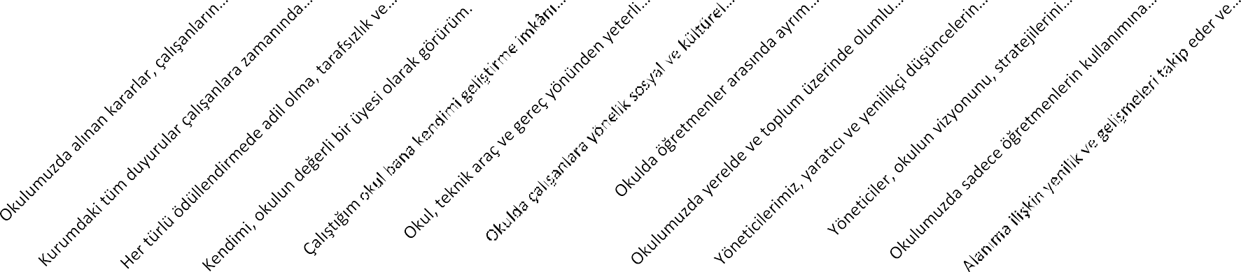

Chart Title

Okulumuzda alınan kararların çalışanların katılımıyla alındığı, duyuruların zamanında çalışanlarla paylaşıldığı, ödüllendirmede adil olunduğu, tarafsız ve objektif davranıldığı, öğretmenlere değer verildiği, öğretmenlere kendilerini geliştirme imkanı verildiği, okulun teknik donanım olarak yeterli olduğu, okul çalışanlarına kısmen sosyal-kültürel faaliyetler düzenlendiği, öğretmenler arasında ayrım yapılmadığı, okulda toplum üzerinde olumlu etki bırakacak etkinlikler yapıldığı, yöneticilerin öğretmenleri destekleyerek yenilikçi düşünceleri üretmeye teşvik ettiği, okul yönetiminin okulun vizyonu ve stratejisi ile ilgili yenilikleri çalışanlarla paylaştığı, sadece öğretmenlerin kullanımına sunulan yerlerin olduğu fakat arttırılması gerektiği, öğretmenlerin kendi alanlarına yönelik gelişimlerini takip etmeleri ve kendini güncellemesi için daha fazla ortam hazırlanması gerektiği anlaşılmıştır. Ayrıca okulumuzun bazı önemli ve olumlu özellikleri olarak; genç kadro olması, demokratik yönetim anlayışının etkin olması ve okulun fiziki imkânlarının iyi olması gösterilebilir. Olumsuz yönleri ise; Açık alanın yetersizliği ve velilerin ilgisizliği söylenebilir.
Veli Anketi Sonuçları :

Sıra No | MADDELER | KATILMA DERECESİ
 |  | Kesinlikle Katılıyorum | Katılıyorum | Kararsızım | Kısmen Katılıyorum | Katılmıyorum
1 | İhtiyaç duyduğumda okul çalışanlarıyla rahatlıkla görüşebiliyorum. | 51 | 24 | 1 | 4
2 | Bizi ilgilendiren okul duyurularını zamanında öğreniyorum. | 53 | 23 | 1 | 2 | 1
3 | Öğrencimle ilgili konularda okulda rehberlik hizmeti alabiliyorum. | 45 | 18 | 6 | 4 | 7
4 | Okula ilettiğim istek ve şikâyetlerim dikkate alınıyor. | 48 | 21 | 6 | 4 | 1
5 | Öğretmenler yeniliğe açık olarak derslerin işlenişinde çeşitli yöntemler kullanmaktadır. | 55 | 21 |  | 3 | 1
6 | Okulda yabancı kişilere karşı güvenlik önlemleri alınmaktadır. | 52 | 22 | 3 | 3
7 | Okulda bizleri ilgilendiren kararlarda görüşlerimiz dikkate alınır. | 48 | 22 | 7 | 3
8 | E-Okul Veli Bilgilendirme Sistemi ile okulun internet sayfasını düzenli olarak takip ediyorum. | 31 | 24 | 7 | 7 | 11
9 | Çocuğumun okulunu sevdiğini ve öğretmenleriyle iyi anlaştığını düşünüyorum. | 64 | 13 | 1 | 2
10 | Okul, teknik araç ve gereç yönünden yeterli donanıma sahiptir. | 47 | 24 | 6 | 2 | 1
11 | Okul her zaman temiz ve bakımlıdır. | 59 | 16 | 2 | 3
12 | Okulun binası ve diğer fiziki mekânlar yeterlidir. | 53 | 20 | 4 | 2 | 1
13 | Okulumuzda yeterli miktarda sanatsal ve kültürel faaliyetler düzenlenmektedir. | 47 | 27 | 3 | 3

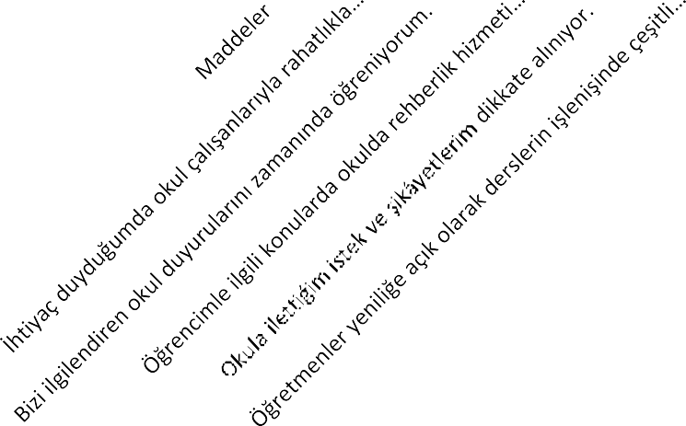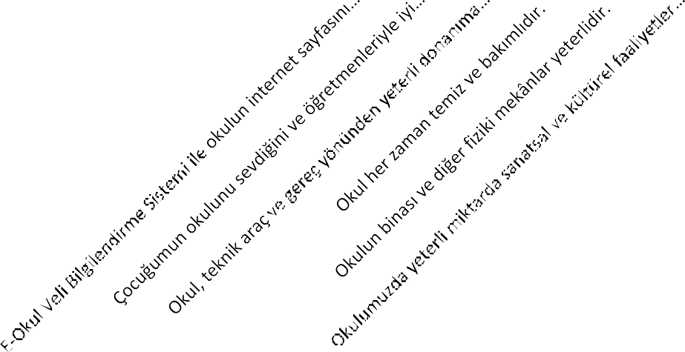

CHART TİTLE

  - Katılımcıların %93,75 i ihtiyaç duyduklarında okul çalışanlarıyla rahatlıkla görüşebildiklerini belirtmişlerdir. 2.Katılımcıların %95 i okul duyurularını zamanında öğrendiklerini söylemişlerdir.
- Öğrencimle ilgili konularda okulda rehberlik hizmeti alabiliyorum sorusuna katılımcıların % 78,75 i olumlu cevap verirken % 13,75 i olumsuz cevap vermiştir. Bu durum velilere sorulduğunda okulda rehber öğretmen bulunmadığı için olumsuz cevap verdikleri anlaşılmıştır. Yapılan bireysel görüşmelerin, evde ve okulda öğrencinin olumsuz davranışlarının düzeltilmesi için kullanılan/önerilen yöntemlerin rehberlik hizmeti olduğu bilgisi verildi. Gezici rehber öğretmeninde aylık okul ziyareti ve yaptığı seminer çalışmalarıyla rehberlik hizmeti okulumuzda verilmektedir.
- Katılımcıların %86,25 i okula ilettiği istek ve şikâyetlerin dikkate alındığını belirtmiştir.

- Öğretmenlerin yeniliğe açık olarak derslerin işlenişinde çeşitli yöntemler kullanması sorusuna %95 oranında olumlu cevap alınmıştır. Veli toplantılarında sınıf içerisinde günlük yapılan etkinlikler, yöntemler hakkında sene başında bilgi verilmiştir. Aile katılım etkinlikleriyle veliler okula davet edilerek okul ve sınıf ortamını yakından görmelerine fırsat tanınmıştır.
- Güvenlik önlemleri konusunda %92,5 oranında olumlu cevap verilmiştir ve veliler bu konuda içlerinin çok rahat olduğunu ifade etmişlerdir. 7.%87,5 oranında okuldaki kararlarda veliler görüşlerinin dikkate alındığını söylemişlerdir.
8.E-Okul Veli Bilgilendirme Sistemi ile okulun internet sayfasını düzenli olarak takip edilmesi sorusuna katılımcıların %68,75 i olumlu cevap verirken, %22,5 olumsuz cevap vermiştir. Daha önce okulun internet sayfasının adresi ve güncel olduğu bilgisi velilere verildiğinde, velilerin bir kısmının telefonlarında ve
evlerinde internet olmadığı için bakamadıkları anlaşılmıştır.

- %96,25 oranıyla katılımcıların tamamına yakını çocuğunun okulunu sevdiğini ve öğretmenleriyle iyi anlaştığını belirtmiştir. Toplantılarda ve bireysel veli görüşmelerinde de veliler çocuklarının öğretmenlerinin söylediklerini daha çok dikkate aldığını, okula severek geldiklerini belirtmişlerdir.
- Okulun, teknik araç ve gereç yönünden yeterli donanıma sahip olması konusunda % 88,75 oranında olumlu cevap verilirken % 7,5 oranındaki kısım bu konuda kararsız kalmıştır.
- %93,75 oranıyla katılımcıların çoğunluğu okulun temizlik ve bakımı hakkında olumlu düşüncede olduğunu belirtmiştir. Giriş çıkışlarda, toplantılarda da temizlik personelinin çalışmasından ve okulun temizliğinden çok memnun olduklarını ifade etmektedirler.
- Okulun binası ve diğer fiziki mekânlar yeterliliği sorusuna %91,25 lik olumlu cevap gelmiştir.

- Katılımcıların %92,5u okulumuzda yeterli miktarda sanatsal ve kültürel faaliyet düzenlendiğini düşünmektedir. %3,75 lik kısım bu konuda kararsız kalmıştır, fakat yapılan gezilere veli izniyle katılım beklenenden azdır.

Katılımcıların anket sonuçlarına göre okulumuzun olumlu ve olumsuz yönlerine ilişkin görüşleri;
Okulun genel olarak temiz ve düzenli olması, öğrencilerin güvenliği konusunda sıkıntı yaşanmaması, öğretmenlerin, idarecilerin ve diğer personelin ilgili alakalı ve güler yüzlü olması, yemek için ayrı bir alanın olması, okulda verilen eğitimden memnun olunması, yapılan etkinliklerin ve sosyal aktivitelerin yeterli olması, yapılan etkinliklerin velilerle paylaşılması, okulda yeni ve farklı bilgilerin öğrenilmesi, okulda disiplin ve kuralların olması, gerekli duyuların velilere zamanında iletilmesi, toplantı ve seminerler yapılarak velilere bilgi verilmesi, öğretmenle istedikleri zaman her konuda iletişimin sağlanabilmesi, okulun yeni ve imkanların diğer okullara kıyasla daha iyi olması, gerekli gördüğü zamanlarda öğretmenin çocuk hakkında veliyi bilgilendirmesi, rehberlik çalışmalarının yapılması ve seminerlerin düzenlenmesi anket sonuçlarına göre okulumuzun olumlu- başarılı yönleridir.
Bahçenin açık hava etkinlikleri için yeterli büyüklükte olmaması, sınıf içinde yardımcı ablanın olmaması, sınıfların teknolojik donanım olarak yetersiz olması, bina içerisinde sınıf haricinde herhangi bir salon ve atölyeye dönüştürülebilecek bir alanın olmaması anket sonuçlarına göre okulumuzun olumsuz yönleridir.

GZFT (Güçlü, Zayıf, Fırsat, Tehdit) Analizi

Okulumuzun temel istatistiklerinde verilen okul künyesi, çalışan bilgileri, bina bilgileri, teknolojik kaynak bilgileri ve gelir gider bilgileri ile paydaş anketleri sonucunda ortaya çıkan sorun ve gelişime açık alanlar iç ve dış faktör olarak değerlendirilerek GZFT tablosunda belirtilmiştir. Dolayısıyla olguyu belirten istatistikler ile algıyı ölçen anketlerden çıkan sonuçlar tek bir analizde birleştirilmiştir.
Kurumun güçlü ve zayıf yönleri donanım, malzeme, çalışan, iş yapma becerisi, kurumsal iletişim gibi çok çeşitli alanlarda kendisinden kaynaklı olan güçlülükleri ve zayıflıkları ifade etmektedir ve ayrımda temel olarak okul müdürü/müdürlüğü kapsamından bakılarak iç faktör ve dış faktör ayrımı yapılmıştır.

İçsel Faktörler

Güçlü Yönler

Öğrenciler | Sınıf mevcutlarının çok kalabalık olmaması
Çalışanlar | Öğretmenlerimizin genç ve dinamik olmaları
Veliler | Velilerimizin aile katılım çalışmalarına ve veli bilgilendirme seminerlerine yüksek oranda  katılım sağlamaları
Bina ve Yerleşke | Okulun bakımlı olması
Donanım | Tüm donanım malzemelerinin yeni olması
Bütçe | Bakanlık tarafından öğrencilerimize 1 öğün beslenme desteği verilmesi ve yeterli miktarda ödenek gelmesi
Yönetim Süreçleri | İdarenin yeniliklere açık olması ve çabaları
İletişim Süreçleri | Veli ve okul iletişiminin güçlü olması

Zayıf Yönler

Öğrenciler | Devamsızlığın olması
Çalışanlar | Bakanlık tarafından 1 öğün beslenme desteği verildiğinden 2 personelin de mutfakla ilgilenmek zorunda kalması.
Veliler | Velinin eğitim seviyesinin düşük olması
Bina ve Yerleşke | Okul bina yapısının okul öncesi eğitim kurumu için yeteri kadar uygun olmaması ve bahçe alanının açık hava oyunları için yetersiz olması
İletişim Süreçleri | Yabancı uyruklu öğrencilerle ve velilerle yaşanan dil problemi

Dışsal Faktörler
Fırsatlar

Politik | -Bakanlığın Okul Öncesi Eğitime önem vermesi ve yaygınlaştırması  -İl-İlçe Milli Eğitim Müdürlüğümüzle yakın işbirliği içerisinde olunması.
Ekonomik | İlçe Milli Eğitimin destekleri ve Kardeş Okul Projesinden gelen yardımlar
Sosyolojik | Okuldaki sosyal faaliyetlerin önemsenerek öğrencilerin sosyalleşmesine fırsat sağlanması
Teknolojik | Okulumuzda fotokopi makinasının ve projeksiyon makinasının tüm öğretmenlerin kullanımına açık olması
Mevzuat-Yasal | 2023 Vizyonunda Okul Öncesi Eğitimin önemine yer verilmesi
Ekolojik | Okul bahçesinde farklı türde ağaçların bulunması
Tehditler

Politik | Göreve yeni gelen her Milli Eğitim Bakanı ile sistemin sürekli değişmesi
Ekonomik | Velilerin Sosyo-Ekonomik yönden düşük olması
Sosyolojik | Velilerimizin çoğunluğunun mevsimlik işçi olması.
Teknolojik | Sınıflarda teknolojik donanım yetersizliğinden etkinliklerde teknolojiden yararlanılmaması
Mevzuat-Yasal | Bazı öğrenci velilerimizin okul öncesi eğitim hakkında yeterli bilgi sahibi olmaması
Ekolojik | Bahçe alanı yeterli büyüklükte olmadığı için yeşil alanın az olması

Gelişim ve Sorun Alanları

Gelişim ve sorun alanları analizi ile GZFT analizi sonucunda ortaya çıkan sonuçların planın geleceğe yönelim bölümü ile ilişkilendirilmesi ve buradan hareketle hedef, gösterge ve eylemlerin belirlenmesi sağlanmaktadır.
Gelişim ve sorun alanları ayrımında eğitim ve öğretim faaliyetlerine ilişkin üç temel tema olan Eğitime Erişim, Eğitimde Kalite ve kurumsal Kapasite kullanılmıştır. Eğitime erişim, öğrencinin eğitim faaliyetine erişmesi ve tamamlamasına ilişkin süreçleri; Eğitimde kalite, öğrencinin akademik başarısı, sosyal ve bilişsel gelişimi ve istihdamı da dâhil olmak üzere eğitim ve öğretim sürecinin hayata hazırlama evresini; Kurumsal kapasite ise kurumsal yapı, kurum kültürü, donanım, bina gibi eğitim ve öğretim sürecine destek mahiyetinde olan kapasiteyi belirtmektedir.

Eğitime Erişim | Eğitimde Kalite | Kurumsal Kapasite
Okullaşma Oranı | Akademik Başarı | Kurumsal İletişim
Okula Devam/ Devamsızlık | Sosyal, Kültürel ve Fiziksel  Gelişim | Kurumsal Yönetim
Okula Uyum, Oryantasyon | Sınıf Tekrarı | Bina ve Yerleşke
Özel Eğitime İhtiyaç Duyan  Bireyler | İstihdam Edilebilirlik ve  Yönlendirme | Donanım
Yabancı Öğrenciler | Öğretim Yöntemleri | Temizlik, Hijyen
Hayatboyu Öğrenme | Ders araç gereçleri | İş Güvenliği, Okul Güvenliği
 |  | Taşıma ve servis

Gelişim ve sorun alanlarına ilişkin GZFT analizinden yola çıkılarak saptamalar yapılırken yukarıdaki tabloda yer alan ayrımda belirtilen temel sorun alanlarına dikkat edilmesi gerekmektedir.

Gelişim ve Sorun Alanlarımız

1.TEMA: EĞİTİM VE ÖĞRETİME ERİŞİM
1 | Okul öncesi Eğitimde okullaşma oranını arttırarak, okul öncesi eğitimi yaygınlaştırmak.

2.TEMA: EĞİTİM VE ÖĞRETİMDE KALİTE
1 | Öğrencilerimize fırsat eşitliği sağlayarak iyi fırsatta eğitim gören akranlarıyla aynı imkana erişmelerini sağlamak.

3.TEMA: KURUMSAL KAPASİTE
1 | Etkin ve verimli işleyen bir kurumsal yapıyı oluşturmak için; mevcut beşeri, fiziki ve mali alt yapı ile yönetim ve organizasyon yapısını iyileştirmek ve enformasyon teknolojilerinin kullanımını artırarak kurumsal kapasiteyi geliştirmek

BÖLÜM III: MİSYON, VİZYON VE TEMEL DEĞERLER

Okul Müdürlüğümüzün Misyon, vizyon, temel ilke ve değerlerinin oluşturulması kapsamında öğretmenlerimiz, öğrencilerimiz, velilerimiz, çalışanlarımız ve diğer paydaşlarımızdan alınan görüşler, sonucunda stratejik plan hazırlama ekibi tarafından oluşturulan Misyon, Vizyon, Temel Değerler; Okulumuz üst kurulana sunulmuş ve üst kurul tarafından onaylanmıştır.

MİSYONUMUZ
*İnsan sevgisini esas alan bir anlayışla okul öncesi eğitimini gün geçtikçe daha nitelikli kılmak

*İnsanlara sevgiyle yaklaşabilen, kendisiyle ve çevresiyle barışık, paylaşımcı, çağa yön verebilen kendi alanında lider bireyler yetiştirmek.

*Çocukların düşünmelerini, soru sormalarını düşündüklerini ifade edebilmelerini, rahatça cevaplar üretebilmelerini destekleyici ortamlar oluşturmak
*Çocukların özgürce deneyimler kazanabilmelerine, problem çözebilme becerilerini ve yaratıcılıklarını geliştirmeye uygun eğitim ortamları oluşturmak
*Sınıf, araç- gereç, bahçe, oyun ve spor alanlarının fiziksel donanımlarını arttırmak ve bunların kalitesine önem vermek

*Aile katılımını arttıracak programlar geliştirmek

*Öğretmenlerin kendilerini geliştirip yenilemek deneyimlerini ve sorunlarını birbirleriyle paylaşmak, teknolojiden faydalanarak iletişim ağları oluşturmak
*Sevgi, güven, oyun ve arkadaş ortamıyla çocukları zihinsel ve duyusal olarak ilköğretime hazırlamak

VİZYONUMUZ

Okulunu seven, paylaşmayı bilen, sorun çözebilen, karar verebilen, öğrenmeyi bilen, sorumluluk, hoşgörü, yardımlaşma, dayanışma duygusu gelişmiş, mutlu, güvenli, sağlıklı, başarılı çocuklar yetiştirmek ve mesleki gücümüzü çocuktan yana kullanmaktır

TEMEL DEĞERLERİMİZ

1.Kültürel ve manevi değerlere saygı 2.Sevgi ve Saygı
3.Paylaşım ve İşbirliği 4.Sabır ve Hoşgörü 5.Doğruluk ve Dürüstlük 6.Güven
7.İletişime, Değişime, Eleştiriye, Öneriye, Paylaşıma Açıklık 8.Sürekli Gelişim

BÖLÜM IV: AMAÇ, HEDEF VE EYLEMLER TEMA I: EĞİTİM VE ÖĞRETİME ERİŞİM
Eğitim ve öğretime erişim okullaşma ve okul terki, devam ve devamsızlık, okula uyum ve oryantasyon, özel eğitime ihtiyaç duyan bireylerin eğitime erişimi, yabancı öğrencilerin eğitime erişimi ve hayatboyu öğrenme kapsamında yürütülen faaliyetlerin ele alındığı temadır.

Stratejik Amaç 1:
Kayıt bölgemizde yer alan çocukların okullaşma oranlarını artıran, öğrencilerin uyum ve devamsızlık sorunlarını gideren etkin bir yönetim yapısı kurulacaktır.

Stratejik Hedef 1.1.Kayıt bölgemizde yer alan çocukların okullaşma oranları artırılacak ve öğrencilerin uyum ve devamsızlık sorunları da giderilecektir.

Performans Göstergeleri

No | PERFORMANS GÖSTERGESİ | Mevcut | HEDEF
 |  | 2023 | 2024 | 2025 | 2026 | 2027 | 2028
PG.1.1.a | Kayıt bölgesindeki öğrencilerden okula kayıt yaptıranların oranı (%) | %92 | %100 | %100 | %100 | %100 | %100
PG.1.1.b | Okula yeni başlayan öğrencilerden oryantasyon eğitimine katılanların oranı%) | %85 | %100 | %100 | %100 | %100 | %100
PG.1.1.c. | Bir eğitim ve öğretim döneminde 20 gün ve üzeri devamsızlık yapan öğrenci oranı(%) | %5 | %2 | %2 | %2 | %2 | %1
PG.1.1.d. | Bir eğitim ve öğretim döneminde 20 gün ve üzeri devamsızlık yapan yabancı öğrenci oranı (%) | %4 | %4 | %3 | %3 | %2 | %1
PG.1.1.e. | Okulun özel eğitime ihtiyaç duyan bireylerin kullanımına uygunluğu (0-1) | 1 | 1 | 1 | 1 | 1 | 1

Eylemler

No | Eylem İfadesi | Eylem Sorumlusu | Eylem Tarihi
1.1.1. | Kayıt bölgesinde yer alan öğrencilerin tespiti çalışması yapılacaktır. | Okul Stratejik Plan Ekibi | 01 Eylül-20 Eylül
1.1.2 | Devamsızlık yapan öğrencilerin tespiti ve erken uyarı sistemi için çalışmalar yapılacaktır. | Okul Müdür Yardımcısı | 01 Eylül-20 Eylül
1.1.3 | Devamsızlık yapan öğrencilerin velileri ile özelaylık toplantı ve görüşmeler yapılacaktır. | Okul Müdürü Okul Öğretmenleri | Her ayın son haftası
1.1.4 | Maddi durumu iyi olmayan velilere yönelik tespitler yapılacaktır. | Okul Müdürü Okul Öğretmenleri | Mayıs 2024
1.1.5 | Öğrenci sayımızı artırmak. | Okul Müdürü Okul Öğretmenleri | Tüm eğitim – öğretim yılı
3.1.3 | Erken çocukluk eğitiminde desteklenen şartları elverişsiz öğrenci sayısı | Okul Öğretmenleri | Tüm eğitim-öğretim yılı

TEMA II: EĞİTİM VE ÖĞRETİMDE KALİTENİN ARTIRILMASI

Eğitim ve öğretimde kalitenin artırılması başlığı esas olarak eğitim ve öğretim faaliyetinin hayata hazırlama işlevinde yapılacak çalışmaları kapsamaktadır.
Bu tema altında akademik başarı, sınav kaygıları, sınıfta kalma, ders başarıları ve kazanımları, disiplin sorunları, öğrencilerin bilimsel, sanatsal, kültürel ve sportif faaliyetleri ile istihdam ve meslek edindirmeye yönelik rehberlik ve diğer mesleki faaliyetler yer almaktadır.

Stratejik Amaç 2:
Öğrencilerimizin gelişmiş dünyaya uyum sağlayacak şekilde donanımlı bireyler olabilmesi için eğitim ve öğretimde kalite artırılacaktır.

Stratejik Hedef 2.1.Öğrenme kazanımlarını takip eden ve velileri de sürece dâhil eden bir yönetim anlayışı ile öğrencilerimizin akademik başarıları ve sosyal faaliyetlere etkin katılımı artırılacaktır.

Performans Göstergeleri

No | PERFORMANS GÖSTERGESİ | Mevcut | HEDEF
 |  | 2023 | 2024 | 2025 | 2026 | 2027 | 2028
PG.1.1.a | Gelişim alanlarına göre yapılan gezi, gözlem ve etkinlikler | 2 | 4 | 4 | 5 | 7 | 7
PG.1.1.b | Ev ziyaretleri sayısı | 143 | 150 | 200 | 230 | 230 | 230
PG.1.1.c. | Okulum Temiz ölçütlerine uyma sayısı | %100 | %100 | %100 | %100 | %100 | %100

Eylemler

No | Eylem İfadesi | Eylem Sorumlusu | Eylem Tarihi
1.1.1. | Öğrencilerin Gelişim Alanlarını destekleyici çalışmalar yapılacaktır. | Okul idaresi ve öğretmenler | Tüm eğitim – öğretim yılı
1.1.2 | Rehberlik Hizmetlerinin geliştirilmesi (davranış problemleri vb.) konusunda çalışmalar yapılacaktır. | Okul idaresi ve öğretmenler | Tüm eğitim – öğretim yılı
1.1.3 | Her düzey eğitim kademesinde gerçekleştirilen sosyal, sanatsal ve sportif faaliyetlerin sayısı artırılacak. | Okul idaresi ve öğretmenler | Tüm eğitim – öğretim yılı
1.1.4 | Beyaz bayrak ölçütlerine uyum çalışmaları yapılacaktır. | Okul idaresi ve öğretmenler | Tüm eğitim – öğretim yılı
1.1.5 | Şube başına yapılan veli toplantı sayısı artırılacaktır | Okul idaresi ve öğretmenler | Tüm eğitim – öğretim yılı

Stratejik Hedef 2.2.Etkin bir rehberlik anlayışıyla, öğrencilerimizi ilgi ve becerileriyle orantılı bir şekilde üst öğrenime veya istihdama hazır hale getiren daha kaliteli bir kurum yapısına geçilecektir.

Performans Göstergeleri

No | PERFORMANS GÖSTERGESİ | Mevcut | HEDEF
 |  | 2023 | 2024 | 2025 | 2026 | 2027 | 2028
PG.1.1.a | Okulda yıl içerisinde gerçekleştirilen Öğrencilere yönelik sosyal, sanatsal ve sportif etkinliklerin sayısı | 6 | 8 | 10 | 12 | 15 | 15
PG.1.1.b | Faaliyetlere katılan öğrenci sayısı | 150 | 200 | 220 | 220 | 220 | 220
PG.1.1.c. | Anaokulu/Anasınıflarında aile eğitimi ihtiyaç  belirleme formlarına göre aile eğitimlerine katılan veli sayısı | 98 | 110 | 120 | 140 | 140 | 140
Eylemler

No | Eylem İfadesi | Eylem Sorumlusu | Eylem Tarihi
1.1.1. | Sinema ve tiyatro etkinliklerine veli ve öğrencilerin birlikte katılımını sağlamak | Okul idaresi ve öğretmenler | Tüm eğitim – öğretim yılı
1.1.2 | Huzurevi, Çocuk Esirgeme Kurumu, Kızılay, Müze gibi yerlere çocukların katılabileceği geziler düzenlemek, | Okul idaresi ve öğretmenler | İlgili belirli gün ve haftalarda
1.1.3 | Dönem sonu ve yıl sonu sergileri ve portfolyo paylaşım günleri düzenlemek, | Öğretmenler | Ocak ve Haziran aylarında
1.1.4 | Çay, yemek, piknik vb. etkinliklerle veli ve okul personelinin kaynaşmasını sağlamak | Öğretmenler | Tüm eğitim – öğretim yılı
1.1.5 | Aile eğitim çalışmaları düzenlemek | Okul idaresi ve öğretmenler | Tüm eğitim – öğretim yılı

TEMA III: KURUMSAL KAPASİTE

Stratejik Amaç 3:
Eğitim ve öğretim faaliyetlerinin daha nitelikli olarak verilebilmesi için okulumuzun kurumsal kapasitesi güçlendirilecektir.

Stratejik Hedef 3.1.

Kurumumuzun kaynaklarını, plan dönemi sonuna kadar ihtiyaçlar doğrultusunda ve çağın gereklerine uygun biçimde donatılmış eğitim ortamı hazırlamak için etkili ve verimli bir şekilde kullanmak.

Performans Göstergeleri

No | PERFORMANS GÖSTERGESİ | Mevcut | HEDEF
 |  | 2023 | 2024 | 2025 | 2026 | 2027 | 2028
PG.3.1.a | Hayırseverlerden ve STK’dan sağlanan kaynak miktarı | 0 | 0 | 0 | 0 | 0 | 0
PG.3.2.b | Okulun donatım ihtiyaçlarının karşılanma oranı | %75 | %100 | %100 | %100 | %100 | %100
PG.3.3.c. | Okul stratejik planında yer alan performans göstergelerinin gerçekleşme oranı | %90 | %100 | %100 | %100 | %100 | %100
PG.3.4.d | Öğretmen devamsızlık oranı | 0 | 0 | 0 | 0 | 0 | 0

Eylemler

No | Eylem İfadesi | Eylem Sorumlusu | Eylem Tarihi
1.1.1. | Kardeş Okul ve İlçe Milli Eğitim ile işbirlikçi çalışmalar yapılacaktır. | Okul idaresi ve öğretmenler | Tüm eğitim – öğretim yılı
1.1.2 | Öğretmenlerin hizmet içi eğitim çalışmalarına ( dersleri aksatmayacak şekilde) katılımı desteklenerek motivasyonu  artırılacaktır. | Okul idaresi | Tüm eğitim – öğretim yılı
1.1.3 | Ders materyal eksikliklerinin tespiti ve giderilmesi üzerinde çalışılacaktır. | Okul idaresi | Eylül ayı
1.1.4 | Öğretmenlerin malzeme materyal geliştirme çalışmalarına (dersleri aksatmayacak şekilde) katılımı desteklenerek  motivasyonu ile öğrencilerin çevresel faktörlere duyarlılıklarını arttıracak çalışmalar yapılacaktır. | Okul idaresi | Tüm eğitim – öğretim yılı
1.1.5 | Paydaşların memnuniyetini arttırıcı çalışmalar yapılacaktır. | Okul idaresi ve öğretmenler | Tüm eğitim – öğretim yılı
1.1.6 | Sınıfların klima ve teknolojik malzeme ihtiyacı giderilecektir. | Okul idaresi ve İlçe MEM | Mayıs ayı
1.1.7 | Stratejik plan uygulama çalışmalarının verimini arttırıcı çalışmalar yapılacaktır. | Okul idaresi ve öğretmenler | Tüm eğitim – öğretim yılı

BÖLÜM:MALİYETLENDİRME

2024-2028 Stratejik Planı Faaliyet/Proje Maliyetlendirme Tablosu

Kaynak Tablosu | 2024 | 2025 | 2026 | 2027 | 2028 | Toplam
Genel Bütçe | 225.599,34 | 230000 | 250000 | 300000 | 350000 | 1.355.599,34
Valilikler ve Belediyelerin Katkısı | 0 | 0 | 0 | 0 | 0 | 0
Diğer (Okul Aile Birlikleri) | 440 | 4000 | 8000 | 12000 | 13000 | 37440
TOPLAM | 226.39,34 | 234000 | 258000 | 312000 | 363000 | 1.393.039,34

BÖLÜM:İZLEME VE DEĞERLENDİRME

Okulumuz Stratejik Planı izleme ve değerlendirme çalışmalarında 5 yıllık Stratejik Planın izlenmesi ve 1 yıllık gelişim planın izlenmesi olarak ikili bir ayrıma gidilecektir.
Stratejik planın izlenmesinde 6 aylık dönemlerde izleme yapılacak denetim birimleri, il ve ilçe millî eğitim müdürlüğü ve Bakanlık denetim ve kontrollerine hazır halde tutulacaktır.
Yıllık planın uygulanmasında yürütme ekipleri ve eylem sorumlularıyla aylık ilerleme toplantıları yapılacaktır. Toplantıda bir önceki ayda yapılanlar ve bir sonraki ayda yapılacaklar görüşülüp karara bağlanacaktır.

EKLER:

  - ZEUGMA ANAOKULU MÜDÜRLÜĞÜ STRATEJİK PLANI (2024-2028) “ÖĞRETMEN GÖRÜŞ VE DEĞERLENDİRMELERİ” ANKET FORMU
Zeugma Anaokulu Müdürlüğü 2024–2028 Stratejik Plan hazırlıkları çerçevesinde, idarenin geleceğinin şekillendirilmesinde paydaşların katkılarının beklendiği bu çalışmada kurumun mevcut durumuna ve gelecekte öngördüklerine yönelik görüş ve değerlendirmeleri büyük önem taşımaktadır. Ankette yer alan sorular, paydaş analizinde yer alması öngörülen konu başlıklarını içerecek şekilde düzenlenmiştir.
Bu anketin gerçekleştirilmesindeki amaç, kurumumuzun stratejik planı hazırlanırken sizlerin görüşleriyle sorunları, iyileştirmeye acık alanları tespit etmek ve çözüme yönelik stratejiler geliştirmektir. Emek ve katkılarınız için şimdiden teşekkür ederim.

 | Katılma dereceleri
Maddeler | Kesinlikle katılıyorum | Katılıyorum | Kararsızım | Kısmen katılıyorum | Katılmıyorum
Okulumuzda alınan kararlar, çalışanların katılımıyla alınır.
Kurumdaki tüm duyurular çalışanlara zamanında iletilir.
Her türlü ödüllendirmede adil olma, tarafsızlık ve objektiflik esastır.
Kendimi, okulun değerli bir üyesi olarak görürüm.
Çalıştığım okul bana kendimi geliştirme imkânı tanımaktadır.
Okul, teknik araç ve gereç yönünden yeterli donanıma sahiptir.
Okulda çalışanlara yönelik sosyal ve kültürel faaliyetler düzenlenir.
Okulda öğretmenler arasında ayrım yapılmamaktadır.
Okulumuzda yerelde ve toplum üzerinde olumlu etki bırakacak çalışmalar yapmaktadr
Yöneticilerimiz, yaratıcı ve yenilikçi düşüncelerin üretilmesini teşvik etmektedir.
Yöneticiler, okulun vizyonunu, stratejilerini çalışanlarla paylaşır.
Okulumuzda sadece öğretmenlerin kullanımına tahsis edilmiş yerler yeterlidir.
Alanıma ilişkin yenilik ve gelişmeleri takip eder ve kendimi güncellerim.

ZEUGMA ANAOKULU MÜDÜRLÜĞÜ STRATEJİK PLANI (2024-2028) “VELİ GÖRÜŞ VE DEĞERLENDİRMELERİ” ANKET FORMU
Zeugma Anaokulu Müdürlüğü 2024–2028 Stratejik Plan hazırlıkları çerçevesinde, idarenin geleceğinin şekillendirilmesinde paydaşların katkılarının beklendiği bu çalışmada kurumun mevcut durumuna ve gelecekte öngördüklerine yönelik görüş ve değerlendirmeleri büyük önem taşımaktadır. Ankette yer alan sorular, paydaş analizinde yer alması öngörülen konu başlıklarını içerecek şekilde düzenlenmiştir.
Bu anketin gerçekleştirilmesindeki amaç, kurumumuzun stratejik planı hazırlanırken sizlerin görüşleriyle sorunları, iyileştirmeye acık alanları tespit etmek ve çözüme yönelik stratejiler geliştirmektir. Emek ve katkılarınız için şimdiden teşekkür ederim.

 | Katılma dereceleri
Maddeler | Kesinlikle katılıyorum | Katılıyorum | Kararsızım | Kısmen katılıyorum | Katılmıyorum
İhtiyaç duyduğumda okul çalışanlarıyla rahatlıkla görüşebiliyorum.
Bizi ilgilendiren okul duyurularını zamanında öğreniyorum.
Öğrencimle ilgili konularda okulda rehberlik hizmeti alabiliyorum.
Okula ilettiğim istek ve şikâyetlerim dikkate alınıyor.
Öğretmenler yeniliğe açık olarak derslerin işlenişinde çeşitli yöntemler kullanmaktadır.
Okulda yabancı kişilere karşı güvenlik önlemleri alınmaktadır.
Okulda bizleri ilgilendiren kararlarda görüşlerimiz dikkate alınır.
E-Okul Veli Bilgilendirme Sistemi ile okulun internet sayfasını düzenli olarak takip ediyorum.
Çocuğumun okulunu sevdiğini ve öğretmenleriyle iyi anlaştığını düşünüyorum.
Okul, teknik araç ve gereç yönünden yeterli donanıma sahiptir.
Okul her zaman temiz ve bakımlıdır.
Okulun binası ve diğer fiziki mekânlar yeterlidir.
Okulumuzda yeterli miktarda sanatsal ve kültürel faaliyetler
düzenlenmektedir.

ONAY MAKAMI | ONAYLANIN ADI VE SOYADI | İMZA - MÜHÜR | TARİHİ
ZEUGMA ANAOKULU MÜDÜRLÜĞÜ | Havva YILMAZ  Okul Müdürü |  | 26-12-2023
İLÇE MİLLİ EĞİTİM MÜDÜRLÜĞÜ | Cengiz GÜNDEŞ  İlçe Milli Eğitim Müdürü

